1. UJI NORMALITAS

* VARIABEL X1 MINDFULNESS => HASIL VALID
* VARIABEL X2 KECERDASAN EMOSIONAL => HASIL VALID
* VARIABEL Y SELF-EFFICACY => HASIL VALID

1. UJI RELIABILITAS

VARIABEL X1 MINDFULNESS

ALPHA (0,889) > r TABEL (0,235) =>RELIABEL

|  |  |  |
| --- | --- | --- |
| **Reliability Statistics** | | |
| Cronbach's Alpha | Cronbach's Alpha Based on Standardized Items | N of Items |
| .889 | .888 | 31 |

VARIABEL X2 KECERDASAN EMOSIONAL

ALPHA (0,923) > r TABEL (0,235) => RELIABEL

|  |  |  |
| --- | --- | --- |
| **Reliability Statistics** | | |
| Cronbach's Alpha | Cronbach's Alpha Based on Standardized Items | N of Items |
| .923 | .927 | 45 |

VARIABEL Y SELF-EFFICACY

ALPHA (0,905) > r TABEL (0,235) => RELIABEL

|  |  |  |
| --- | --- | --- |
| **Reliability Statistics** | | |
| Cronbach's Alpha | Cronbach's Alpha Based on Standardized Items | N of Items |
| .905 | .903 | 20 |

1. UJI NORMALITAS DATA

|  |  |  |  |  |
| --- | --- | --- | --- | --- |
| **One-Sample Kolmogorov-Smirnov Test** | | | | |
|  | | Mindfulness | Kecerdasan_Emosional | Self_Efficacy |
| N | | 68 | 68 | 68 |
| Normal Parametersa,b | Mean | 94.8088 | 145.6471 | 63.2794 |
| Std. Deviation | 11.49076 | 14.96141 | 9.02872 |
| Most Extreme Differences | Absolute | .090 | .093 | .085 |
| Positive | .090 | .093 | .085 |
| Negative | -.055 | -.069 | -.083 |
| Test Statistic | | .090 | .093 | .085 |
| Asymp. Sig. (2-tailed) | | .200c,d | .200c,d | .200c,d |
| a. Test distribution is Normal. | | | | |
| b. Calculated from data. | | | | |
| c. Lilliefors Significance Correction. | | | | |
| d. This is a lower bound of the true significance. | | | | |

HASIL NILAI ASYMP.SIG (2-tailed) > 0,05 maka DATA NORMAL

VARIABEL X1 MINDFULNESS 0,200 > 0,05 => DATA NORMAL

VARIABEL X2 KECERDASAN EMOSIONAL 0,200 > 0,05 => DATA NORMAL

VARIABEL Y SELF-EFFICACY 0,200 > 0,005 => DATA NORMAL

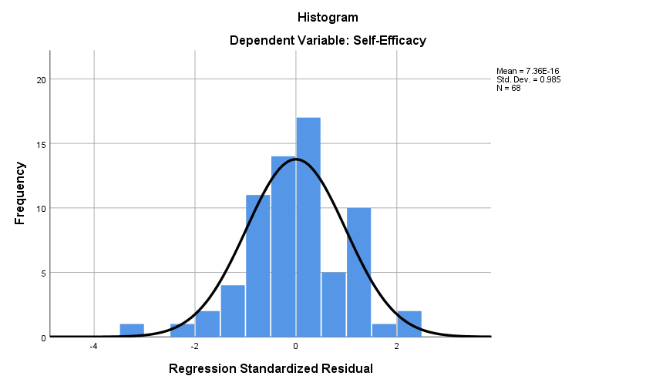

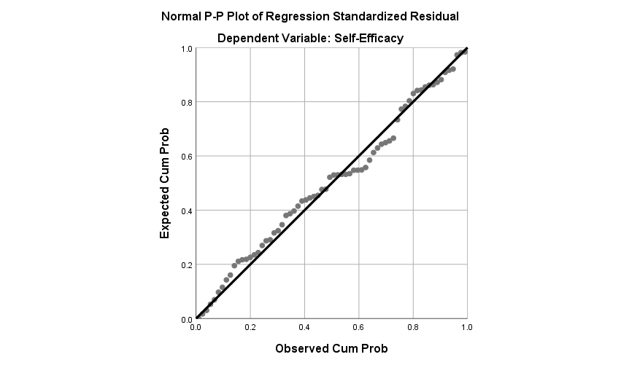

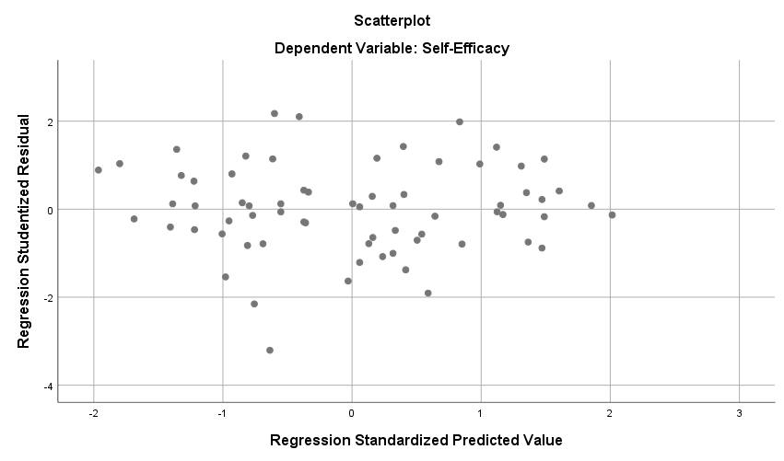

3.a UJI NORMALITAS DATA

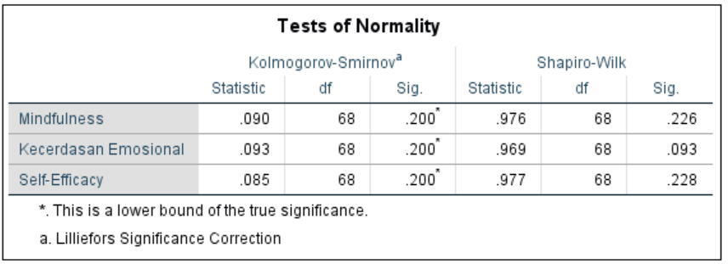

Nilai Sig. Shapiro-Wilk > 0,05 maka data berdistribusi normal

Variabel X1 Mindfulness nilai Sig. Shapir-Wilk 0,226 > 0,05 maka data variabel X1 Mindfulness berdistribusi normal

Variabel X2 Kecerdasan Emosional nilai Sig. Shapir-Wilk 0,093 > 0,05 maka data variabel X2 Kecerdasan Emosional berdistribusi normal

Variabel Y Self-Efficacy nilai Sig. Shapir-Wilk 0,228 > 0,05 maka data variabel Y Self-Efficacy berdistribusi normal

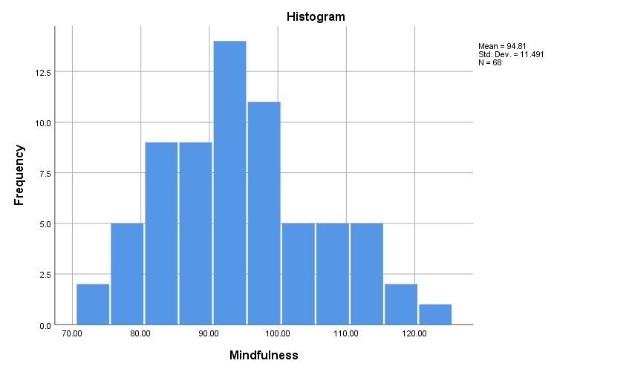

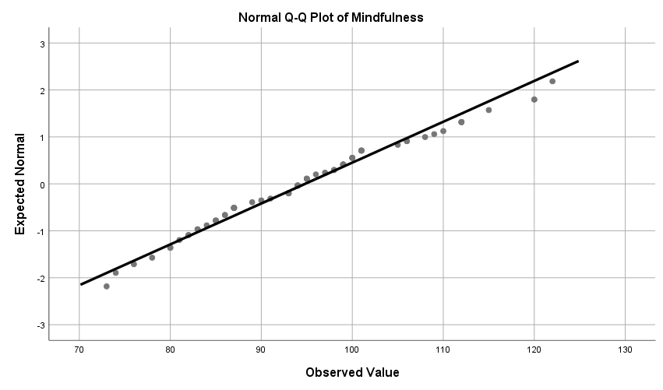

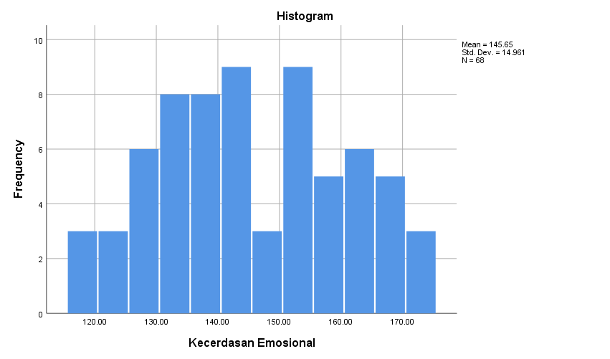

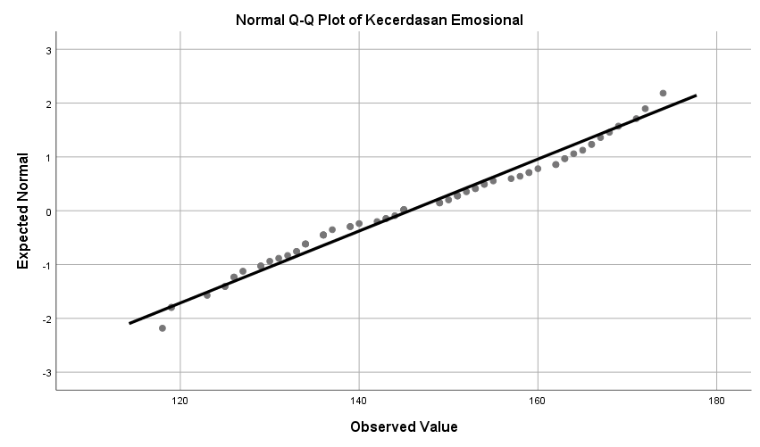

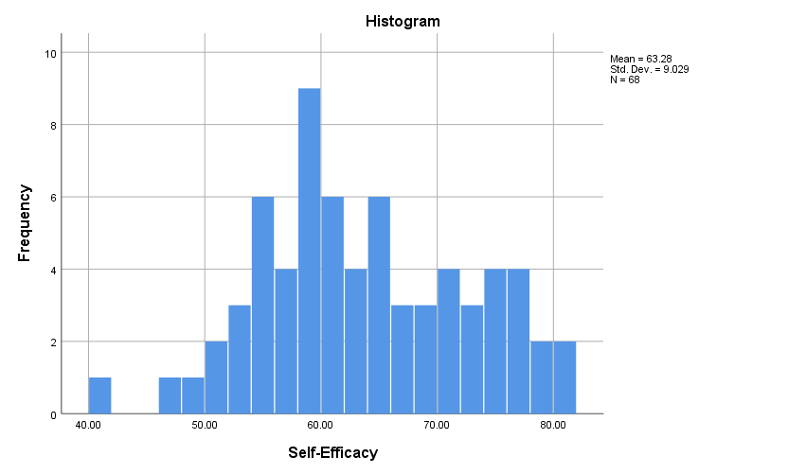

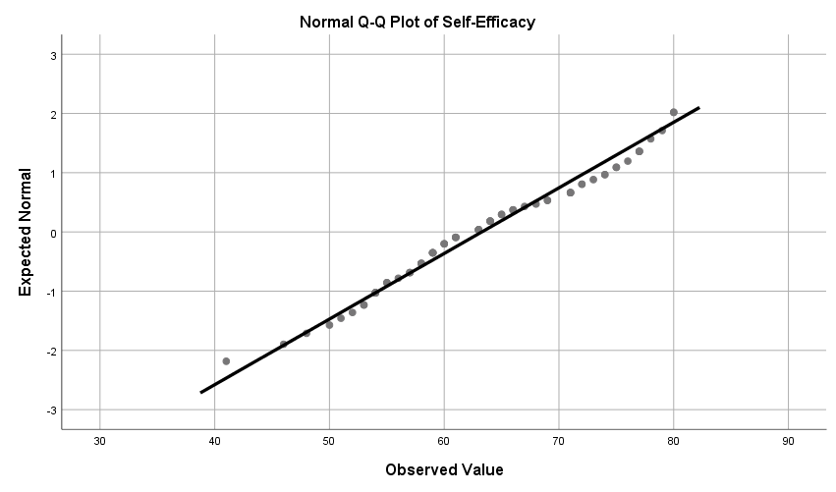

1. 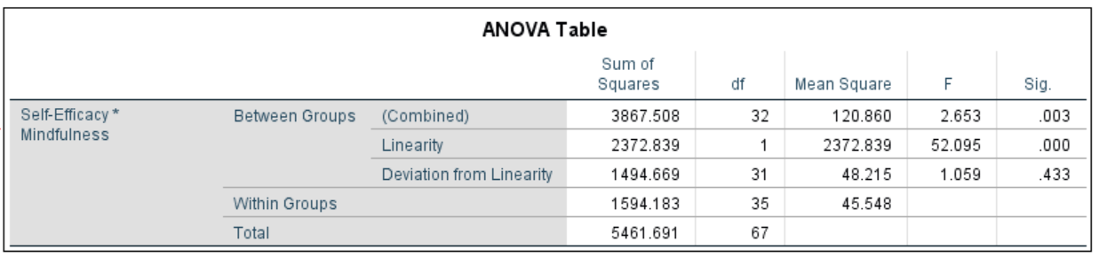UJI LINEARITAS

Nilai Signifikan Deviation from Linearity > 0,05 maka ada hubungan linear secara signifikan

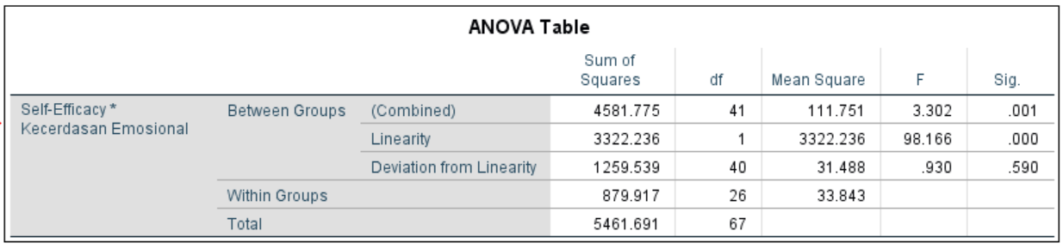Varibel X1 Mindfulness nilai Deviation from Linearity 0,433 > 0,005 artinya ada hubungan linear secara signifikan antara variabel X1 Mindfulness dengan variabel Y Self-Efficacy

Variabel X2 Kecerdasan Emosional nilai Deviation from Linearity 0,590 > 0,005 artinya ada hubungan linear secara signifikan antara variabel X2 Kecerdasan Emosional dengan variabel Y Self-Efficacy

1. 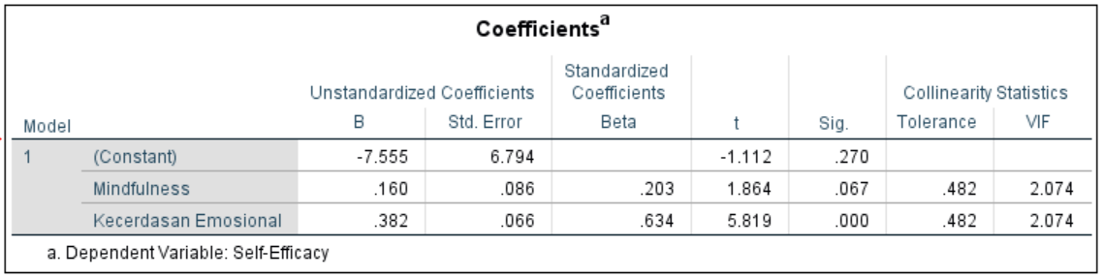UJI MULTIKOLINERITAS

Apabila nilai Tolerance berada antara 0,1< nilai Tolerance < 1

serta nilai VIF berada antara 1 < nilai VIF < 10 maka hasilnya Bebas dari gejala Multikolineritas

Variabel X1 Mindfulness nilai Tolerance: 0,1<0,482<1 serta nilai VIF: 1<2,074<10 maka hasilnya bebas dari gejala Multikolineritas

Variabel X2 Kecerdasan Emosional nilai Tolerance 0,1<0,482<1 serta

nilai VIF: 1<2,074<10 maka hasilnya bebas dari gejala Multikolinearitas.

1. 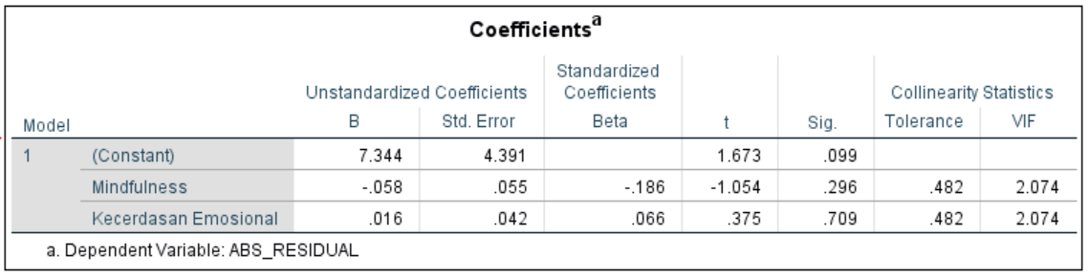UJI HETEROSKEDASTISITAS

Nilai Sig > 0,05 maka hasilnya bebas dari gejala Heteroskedastisitas

Variabel X1 Mindfulness nilai Sig 0,296 > 0,05 maka hasilnya bebas dari gejala Heteroskedastisitas.

Variabel X2 Kecerdasan Emosional nilai Sig 0,709 > 0,05 maka hasilnya bebas dari gejala Heteroskedastisitas

1. UJI REGRESI LINEAR BERGANDA / UJI DETERMINASI (R²)

|  |  |  |  |  |
| --- | --- | --- | --- | --- |
| **Model Summaryb** | | | | |
| Model | R | R Square | Adjusted R Square | Std. Error of the Estimate |
| 1 | .793a | .628 | .617 | 5.58964 |
| a. Predictors: (Constant), Kecerdasan_Emosional, Mindfulness | | | | |
| b. Dependent Variable: Self_Efficacy | | | | |

Hasil Analisis

Nilai R = 0,793 maka artinya variabel Mindfulness dan Kecerdasan Emosional memiliki hubungan yang kuat terhadap variabel Self-Efficacy

Nilai Adjusted R Square = 0,617 artinya besar kontribusi sumbangsih variabel Mindfulness dan Kecerdasan Emosional terhadap variabel Self-Efficacy adalah 61,7% dan sisanya 38,3% dipengaruhi oleh faktor lain.

1. 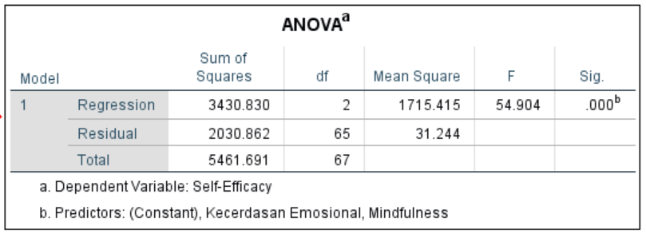UJI F

Apabila Nilai Sig < 0,05 maka hasilnya Model Penelitian ini Layak (Kelayakan Model)

Nilai Sig 0,000 < 0,05 maka hasilnya Model Penelitian ini Layak

1. 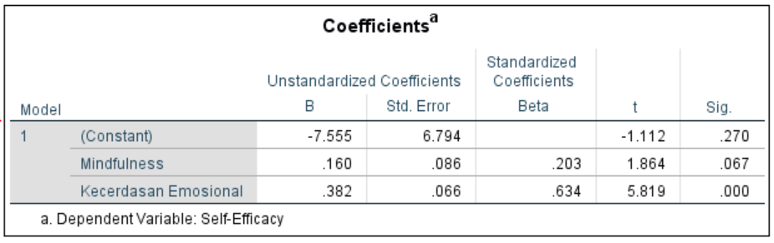UJI T (UJI PARSIAL)

Apabila Nilai Sig < 0,05 maka berpengaruh secara signifikan sebaliknya

jika Nilai Sig > 0,05 maka tidak berpengaruh secara signifikan

Variabel X1 Mindfulness nilai Sig 0,067 > 0,05 maka Variabel Mindfulness tidak berpengaruh secara signifikan terhadap Variabel Self-Efficacy.

Variabel X2 Kecerdasan Emosional nilai Sig 0,000 < 0,05 maka Variabel Kecerdasan Emosional berpengaruh secara signifikan terhadap Variabel Self-Efficacy.

1. 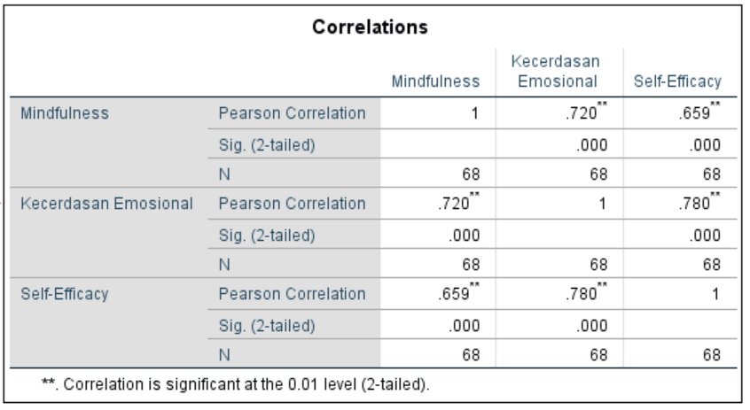UJI KORELASI

Apabila nilai Sig.(2-tailed) < 0,05 maka hubungan signifikan sebaliknya jika nilai Sig.(2-tailed) > 0,05 maka hubungan tidak signifikan

Jika Data berdistribusi Normal maka pakai Pearson Correlation untuk menunjukkan kekuatan hubungan.

Variabel X1 Mindfulness nilai Sig.(2-tailed) 0,000 < 0,05 maka hubungan signifikan

Nilai r (Pearson) = 0,659 berada dalam interval 0,60<0,659<0,79 maka korelasi kuat

Variabel X2 Kecerdasan Emosional nilai Sig.(2-tailed) 0,000 < 0,05 maka hubungan signifikan

Nilai r (Pearson) = 0,780 berada dalam interval 0,60<0,780<0,79 maka korelasi kuat

Kesimpulannya: korelasi tinggi (kuat) dan signifikan

Artinya Korelasi hubungan kuat antara variabel Mindfulness dan Kecerdasan Emosional terhadap variabel Self-Efficacy

1. 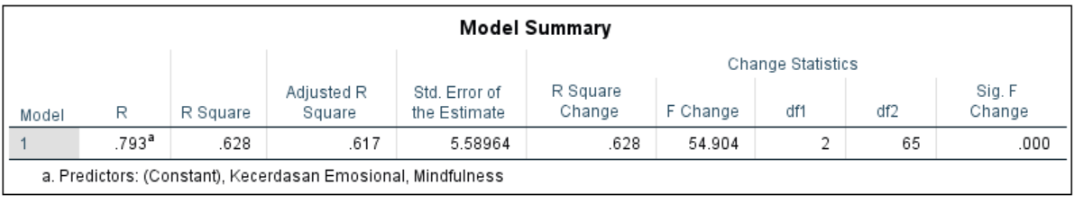UJI EFFECT SIZE (MENGGUNAKAN COHEN’s DAN ADJUSTED R²)

Menghitung Cohen’s f² => f² = R² : (1-R²)

f² = 0,628 : (1-0,628)

f² = 0,628 : 0,372

f² = 1,68

Pedoman tabel Interpretasi Cohen’s f² yaitu jika nilai f² 1,68 > 1,00 maka sangat besar

Artinya Pengaruh Variabel Mindfulness dan Kecerdasan Emosional terhadap variabel Self-Efficacy sangat besar.